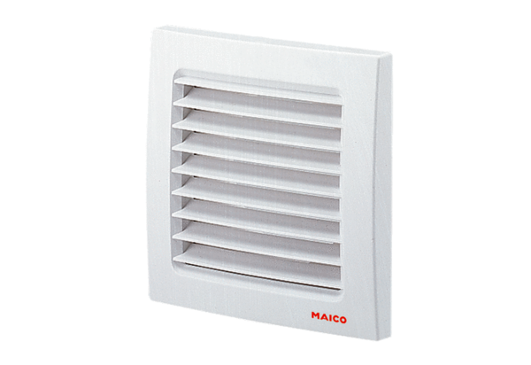Grille extérieure SG 100Unité de conditionnement : 1 pièceGamme: A
Numéro de référence : 0059.1054Fabricant : MAICO

